* 1. 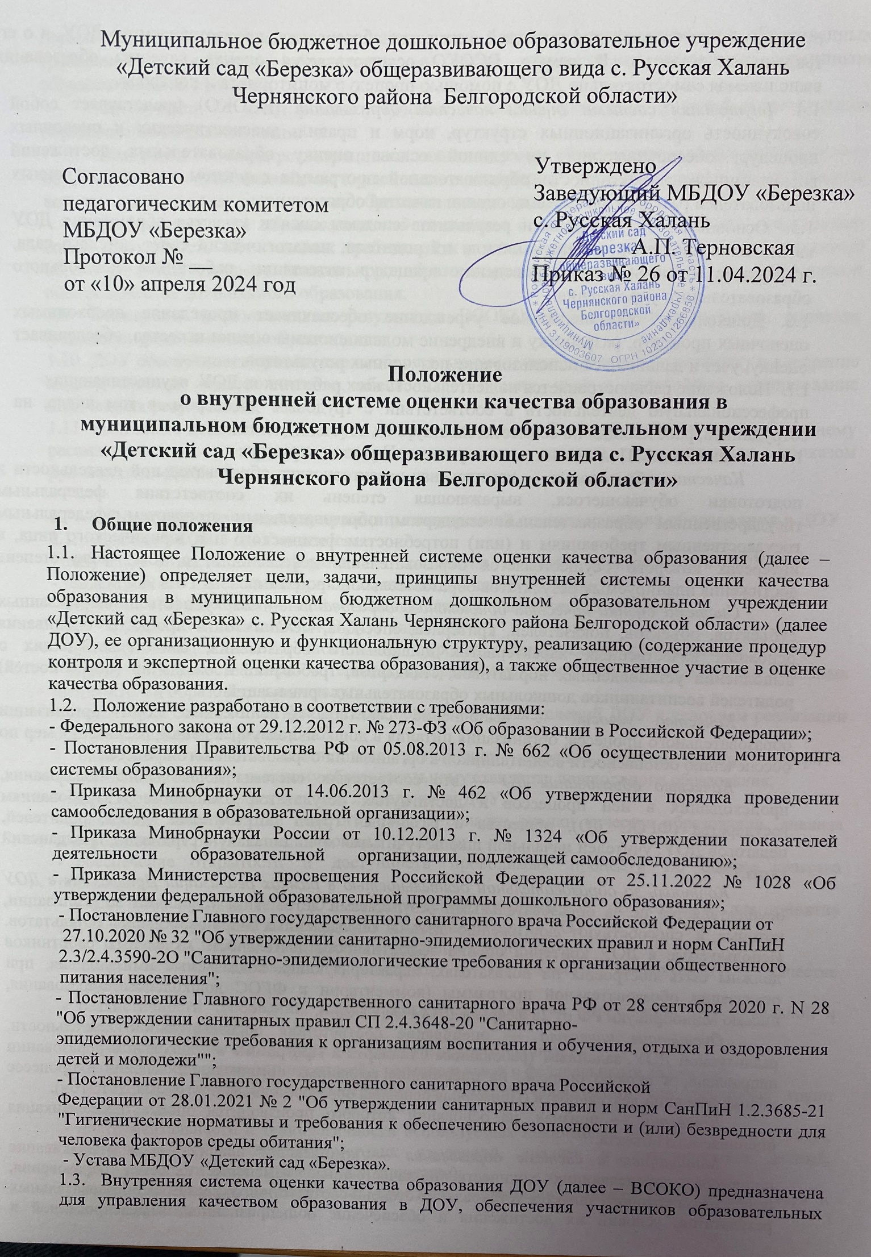
  2. отношений достоверной информацией о качестве образования, предоставляемого ДОУ, и о его тенденциях развития. В рамках ВСОКО осуществляется оценка качества образования, выполняемая самостоятельно ДОУ с помощью процедур мониторинга и контроля.
  3. *Внутренняя система оценки качества образования* (ВСОКО) представляет собой совокупность организационных структур, норм и правил, диагностических и оценочных процедур, обеспечивающих на единой основе оценку образовательных достижений воспитанников, эффективности образовательной программы с учетом запросов основных пользователей результатов системы оценки качества образования.
  4. Основными пользователями результатов системы оценки качества образования ДОУ являются: воспитатели, воспитанники и их родители, педагогический совет детского сада, экспертные комиссии при проведении процедур аттестации работников дошкольного образовательного учреждения.
  5. Дошкольное образовательное учреждение обеспечивает проведение необходимых оценочных процедур, разработку и внедрение модели системы оценки качества, обеспечивает оценку, учет и дальнейшее использование полученных результатов.
  6. Положение распространяется на деятельность всех работников ДОУ, осуществляющих

профессиональную деятельность в соответствии с трудовым договором, в том числе, на сотрудников, работающих по совместительству.

* 1. В настоящем Положении используются следующие термины:

*Качество образования* — комплексная характеристика образовательной деятельности и подготовки обучающегося, выражающая степень их соответствия федеральным государственным образовательным стандартам, образовательным стандартам, федеральным государственным требованиям и (или) потребностям физического или юридического лица, в интересах которого осуществляется образовательная деятельность, в том числе степень достижения планируемых результатов образовательной программы.

*Система оценки качества дошкольного образования* — совокупность взаимосвязанных субъектов, объектов, показателей, критериев, способов, механизмов и процедур оценивания основных качественных характеристик дошкольного образования, свидетельствующих о выполнении установленных нормативов, стандартов, требований и ожиданий (потребностей) родителей воспитанников дошкольных образовательных организаций.

*Качество условий* — выполнение санитарно-гигиенических норм организации образовательного процесса; организация питания в дошкольном учреждении; реализация мер по обеспечению безопасности воспитанников в организации образовательного процесса.

*Качество образования ДО* — это соответствие системы дошкольного образования, происходящих в ней процессов и достигнутых результатов ожиданиям и требованиям государства (ФГОС ДО), общества и различных групп потребителей: детей, родителей, педагогов ДОУ, учителей начальной школы (учитывая муниципальную стратегию, гражданский заказ.)

*Контроль за образовательной деятельностью в рамках реализации Программы в ДОУ* осуществляется не за образовательными результатами детей, а за условиями ее реализации, которые и способствуют достижению детьми определенных образовательных результатов. Используемые в ДОУ критерии оценки эффективности деятельности отдельных работников должны быть построены на показателях, характеризующих создаваемые ими условия, при реализации образовательной программы (комментарии к ФГОС дошкольного образования, письмо Минобрнауки РФ от 28 февраля 2014 г. № 08-249).

*Оценивание качества* — оценивание соответствия образовательной деятельности, реализуемой ДОУ, заданным требованиям Стандарта и Программы в дошкольном образовании направлено, в первую очередь, на оценивание созданных организацией условий в процессе образовательной деятельности (Примерная основная образовательная программа, 2015 год).

*Критерий* — признак, на основании которого производится оценка, классификация оцениваемого объекта.

*Мониторинг в системе образования* — комплексное аналитическое отслеживание процессов, определяющих количественно-качественные изменения качества образования, результатом которого является установление степени соответствия измеряемых образовательных результатов, условий их достижения и обеспечение общепризнанной, зафиксированной в нормативных документах и локальных актах, системе государственно- общественных требований к качеству образования, а также личностным ожиданиям участников образовательного процесса.

*Экспертиза —* всестороннее изучение и анализ состояния, условий и результатов образовательной деятельности.

*Измерение* — метод регистрации состояния качества образования, а также оценка уровня образовательных достижений, которые имеют стандартизированную форму и содержание которых соответствует реализуемым образовательным программам.

*Государственный образовательный стандарт дошкольного* образования представляет собой совокупность обязательных требований к дошкольному образованию. Государственный образовательный стандарт дошкольного образования является ориентиром для независимой оценки качества дошкольного образования.

* 1. Основными пользователями результатов ВСОКО ДОУ являются: педагоги, родители (законные представители) обучающихся.
  2. ДОУ обеспечивает проведение необходимых оценочных процедур, разработку и внедрение модели системы оценки качества, обеспечивает оценку, учет и дальнейшее использование полученных результатов.
  3. Настоящее положение действует до принятия нового. Все дополнения и изменения к нему рассматриваются и принимаются Педагогическим советом, утверждаются приказом руководителя ДОУ.

1. **Основные цели, задачи, принципы внутренней оценки качества образования в ДОУ**
   1. Целями ВСОКО ДОУ являются:

- получение объективной информации о состоянии качества образования в ДОУ,

- тенденциях его изменения и причинах, влияющих на его уровень;

- формирование информационной основы принятия управленческих решений.

* 1. Основными задачами ВСОКО ДОУ являются:

- обеспечение надежности и технологичности процедур оценки качества образования;

- определение качества образовательных программ с учетом ФГОС ДО и запросов основных потребителей образовательных услуг;

- определение соответствия фактических образовательных условий ДОУ к условиям реализации образовательной программы ДОУ;

- определение степени соответствия результатов освоения образовательных программ федеральному государственному образовательному стандарту дошкольного образования;

- оценка состояния и эффективности деятельности ДОУ;

- повышение квалификации педагогов ДОУ в области оценки качества образования, анализа и использования результатов оценочных процедур;

- обеспечение открытости и доступности проводимых процедур по оценке качества образования;

- обеспечение руководителя ДОУ аналитической информацией, необходимой для принятия управленческих решений и определения тенденций развития ДОУ.

* 1. В основу ВСОКО ДОУ положены следующие принципы:

- объективности, достоверности, полноты и системности информации о качестве образования;

- реалистичности требований, норм и показателей качества образования, их социальной и личностной значимости;

- открытости, прозрачности процедур оценки качества образования;

- сопоставимости системы показателей с региональными и федеральными аналогами;

- доступности информации о состоянии и качестве образования для различных групп потребителей;

- инструментальности и технологичности используемых показателей (с учетом существующих возможностей сбора данных, методик измерений, анализа и интерпретации данных, подготовленности потребителей к их восприятию);

- взаимного дополнения оценочных процедур, установление между ними взаимосвязей и взаимозависимостей;

- рефлексивности, реализуемый через включение педагогов в критериальный самоанализ и самооценку своей деятельности с опорой на объективные критерии и показатели; повышения потенциала внутренней оценки, самооценки, самоанализа каждого педагога;

- минимизации и сопоставимости системы показателей, единства подходов в вопросах реализации основных направлений оценивания (содержания, технологий, используемого инструментария) с муниципальными, региональными аналогами;

- соблюдения морально-этических норм при проведении процедур оценки качества образования в ДОУ.

1. **Организация и технология внутренней оценки качества образования**
   1. Предметом ВСОКО в ДОУ является деятельность, основанная на систематическом анализе:

- качества содержания и организации образовательной деятельности;

- качества условий, обеспечивающих образовательную деятельность;

- качества результатов образовательной деятельности.

3.2. Процесс ВСОКО состоит из следующих этапов:

Нормативно-установочный:

- определение основных показателей, инструментария,

- определение ответственных лиц,

- подготовка приказа о сроках проведения.

Информационно-диагностический:

- сбор информации с помощью подобранных методик.

Аналитический:

- анализ полученных результатов,

- сопоставление результатов с нормативными показателями,

- установление причин отклонения, оценка рисков.

Итогово-прогностический:

- предъявление полученных результатов на уровень педагогического коллектива,

- разработка дальнейшей стратегии работы ДОУ.

3.3. Локальные акты, на основании которых в течение учебного года функционирует система внутренней оценки качества образования, утверждаются приказом руководителя.

1. **Организационная структура и функциональная характеристика внутренней оценки качества образования в ДОУ**
   1. Организационная структура ДОУ, занимающаяся оценкой качества образования и интерпретацией полученных результатов, включает в себя: администрацию ДОУ, педагогический совет, группа мониторинга ДОУ, временные структуры (рабочие группы педагогов, комиссии и др.).
   2. Администрация ДОУ:

- формирует блок локальных актов, регулирующих функционирование ВСОКО ДОУ и приложений к ним, утверждает их приказом руководителя ДОУ и контролирует их исполнение;

- разрабатывает мероприятия и готовит предложения, направленные на совершенствование системы ВСОКО ДОУ, участвует в этих мероприятиях;

- обеспечивает на основе образовательной программы проведение в ДОУ контрольно- оценочных процедур, мониторинговых, социологических и статистических исследований по вопросам качества образования;

- организует систему мониторинга качества образования в ДОУ, осуществляет сбор, обработку, хранение и представление информации о состоянии и динамике развития;

- анализирует результаты оценки качества образования на уровне ДОУ;

- организует изучение информационных запросов основных пользователей ВСОКО;

- обеспечивает условия для подготовки педагогов ДОУ и общественных экспертов к осуществлению контрольно-оценочных процедур;

- обеспечивает предоставление информации о качестве образования на различные уровни оценки качества образования;

- формирует информационно-аналитические материалы по результатам оценки качества образования (анализ работы ДОУ за учебный год, самообследование деятельности ДОУ);

- принимает управленческие решения по развитию качества образования на основе анализа результатов, полученных в процессе реализации ВСОКО;

* 1. Группа мониторинга:

- разрабатывает методики оценки качества образования; участвует в разработке системы показателей, характеризующих состояние и динамику развития ДОУ;

- участвует в разработке критериев оценки результативности профессиональной деятельности педагогов ДОУ;

- содействует проведению подготовки работников ДОУ и общественных экспертов по осуществлению контрольно-оценочных процедур;

- проводит экспертизу организации, содержания и результатов мониторинга уровня развития обучающихся и формируют предложения по их совершенствованию;

- готовит предложения для администрации по выработке управленческих решений по результатам оценки качества образования на уровне ДОУ.

* 1. Педагогический совет ДОУ:

- принимает участие в формировании информационных запросов основных пользователей ВСОКО ДОУ;

- принимает участие в обсуждении системы показателей, характеризующих состояние и динамику развития системы образования;

- принимает участие в экспертизе качества образовательных результатов, условий организации образовательного процесса в ДОУ;

- участие в оценке качества и результативности труда работников ДОУ;

- содействует организации работы по повышению квалификации педагогических работников, развитию их творческих инициатив;

- принимает участие в обсуждении системы показателей, характеризующих состояние и динамику развития системы образования в ДОУ;

- заслушивает информацию и отчеты педагогических работников, доклады представителей организаций и учреждений, взаимодействующих с ДОУ по вопросам образования и воспитания обучающихся, в том числе сообщения о проверке соблюдения санитарно-гигиенического режима в ДОУ, об охране труда, здоровья и жизни обучающихся и другие вопросы образовательной деятельности ДОУ.

1. **Реализация и содержание внутренней оценки качества образования**
   1. Реализация ВСОКО в ДОУ осуществляется посредством:

- контроля;

- мониторинга.

* 1. В ДОУ осуществляются следующие виды контроля:

- плановый

- внеплановый (оперативный),

- административный.

* 1. *Плановый контроль*осуществляется в соответствии с планом работы ДОУ, который обеспечивает периодичность и исключает нерациональное дублирование в его организации.
     1. *Виды планового контроля*:

- Тематический контроль – изучение и анализ деятельности ДОУ по одному направлению деятельности.

- Текущий контроль – изучение результатов образовательной деятельности, выявление отрицательных и положительных тенденций, отбор наиболее рациональных методов работы.

- Комплексный контроль – изучение и анализ по всем направлениям деятельности в одной из возрастных групп МБДОУ.

* + 1. Требования к проведению **тематического контроля**:

- до начала проведения тематического контроля руководитель ДОУ за 10 рабочих дней издаёт приказ о сроках, теме предстоящего контроля, назначении комиссии, утверждении плана-задания, установлении сроков представления итоговых материалов;

- план-задание определяет специфические особенности (вопросы) контроля и должен обеспечить получение достоверной информации, сравнимость результатов контроля и обоснованность выводов в итоговом материале. План-задание предстоящего контроля составляется заместителем заведующей;

- продолжительность тематического контроля не должна превышать 5 дней (в 1 группе);

- проверяющие имеют право запрашивать необходимую информацию, изучать документацию, относящуюся к предмету контроля;

- результаты контроля оформляются в виде аналитической справки с отражением в ней фактов, выводов и предложений;

- информация о результатах контроля доводится до работников ДОУ в течение 7 дней с момента его завершения;

- должностные лица после ознакомления с результатами контроля должны поставить подпись под итоговым материалом контроля, удостоверяющую, что они поставлены в известность о результатах контроля. При этом они вправе сделать запись в итоговом материале о несогласии с результатами контроля в целом или по отдельным фактам и выводам. Если нет возможности получить подпись проверяемого, запись об этом делает председатель комиссии, осуществляющий проверку, или руководитель ДОУ;

- руководитель ДОУ по результатам тематического контроля в течение 7 дней издает приказ.

* + 1. Требования к **текущему контролю**:

- направления и периодичность текущего контроля определяются годовым планом и результатами внутреннего контроля;

- результаты текущего контроля оформляются в виде графиков, циклограмм, схем с краткими выводами и предложениями;

- результаты текущего контроля доводятся до сведения сотрудников на совещаниях при заведующей, методических совещаниях.

* 1. **Внеплановый (оперативный) контроль** осуществляется для установления фактов и проверки сведений о нарушениях, указанных в обращениях физических или юридических лиц с жалобами на нарушения их прав и законных интересов, и урегулирования конфликтных ситуаций между участниками образовательного процесса.
  2. **Административный контроль** - контроль по выполнению нормативно-правовых и локальных актов ДОУ, выявление нарушений законодательства РФ.

Требования к административному контролю:

- направление и периодичность регламентируется локальными актами ДОУ;

- ответственность за проведение административного контроля несет руководитель;

- результаты выносятся на административные планерки и собрание трудового коллектива.

* 1. В ДОУ проводится **мониторинг оценки качества образования**, при этом используются следующие методы:

- педагогическое исследование (наблюдение, изучение документов, продуктов детской деятельности и т.д.);

- опросные (беседы, интервью, анкетирование, социологический опрос и т.д.);

- диагностические (контрольные срезы, измерения, решения психолого-педагогических ситуаций, тесты и т.д.);

- самообследование;

- экспертные оценивания;

- статистическая отчетность и другие диагностические материалы.

* 1. **Направления мониторинговых исследований:**
     1. **Качество содержания и организации образовательной деятельности**:

- качество ОП ДО, АОП ДО, соответствие требованиям ФГОС ДО,

- качество дополнительных общеразвивающих программ,

- качество образовательного процесса (организованного взрослым и самостоятельной детской деятельности);

- качество взаимодействия всех участников образовательных отношений.

* + 1. **Качество условий, обеспечивающих образовательную деятельность:**

- качество финансовых условий,

- качество материально-технических условий,

- качество психолого-педагогических условий,

- качество кадровых условий,

- качество развивающей предметно-пространственной среды.

* + 1. **Качество результатов образовательной деятельности:**

- качество (динамика) освоения детьми содержания ОП ДО, АОП ДО, дополнительных общеобразовательных общеразвивающих программ,

- достижения обучающихся,

- здоровье обучающихся (динамика),

- удовлетворенность родителей (законных представителей) обучающихся качеством образовательных результатов.

1. **Основные результаты реализации внутренней системы оценки качества образования:**

- формирование единой системы диагностики и контроля состояния образования, обеспечивающей определение факторов и своевременное выявление изменений, влияющих на качество образования в ДОУ;

- получение объективной информации о функционировании и развитии системы образования в ДОУ, тенденциях его изменения и причинах, влияющих на его уровень;

- предоставления всем участникам образовательных отношений и общественности достоверной информации о качестве образования;

- принятие обоснованных и своевременных управленческих решений по совершенствованию образования и повышение уровня информированности потребителей образовательных услуг при принятии таких решений;

- прогнозирование развития образовательной системы в ДОУ.

1. **Подведение итогов и оформление результатов внутренней оценки качества образования**
   1. Формой отчета является аналитическая справка, которая предоставляется не позднее 7 дней с момента завершения ВСОКО.
   2. По итогам ВСОКО проводятся заседания педагогического совета ДОУ, производственные собрания, административные и педагогические совещания.
   3. По окончании учебного года, на основании аналитической справки по итогам ВСОКО, определяются: качество условий образования в ДОУ, сопоставление с нормативными показателями, проблемы, пути их решения и приоритетные задачи ДОУ для реализации ОП ДО в новом учебном году.
   4. Аналитические данные являются документальной основой для составления ежегодного отчета о результатах самообследования ДОУ, для разработки и корректировки программы развития ДОУ, основной образовательной программы дошкольного образования, адаптированной основной образовательной программы дошкольного образования, дополнительных общеразвивающих программ ДОУ, годового плана ДОУ.
2. **Делопроизводство**
   1. Результаты ВСОКО (информационно – аналитические справки, таблицы, диаграммы и др.) оформляются на бумажных и электронных носителях и хранятся в течение трех лет.
   2. По истечении срока хранения документация по результатам ВСОКО передается в архив ДОУ.